测试通用镜像
2025-05-12ubuntu-22.04.5-desktop-arm64-lubancat-5.img
rk上位机还原方式：2.86软件+3.15的boot bin

1. 通用镜像直接fire-config方式备份emmc，无rt。备份后用7 zip打开发现1.primary有错误，继续用
1. 通过fire-config方式还原：开机成功，但是自定义文件打不开----(不可用)
2. 通过RKDevTool方式还原：第一次启动卡在lubancat logo界面，第二次正常开机，发现写的一个自定义文件丢失，大量文件下没测 --- (可用，但丢失文件)

（Q1：RK方式还原系统时有时发现官方通用镜像也无法烧录，显示boot失败，
解决方法:
1. 重新打开RKDevtool，然后再刷个通用镜像打底，开刷后3s后断电重新刷所需镜像即可）
2. 重新上电设备 |or 其他版本RKDevtool多试试，再回到2.86即可
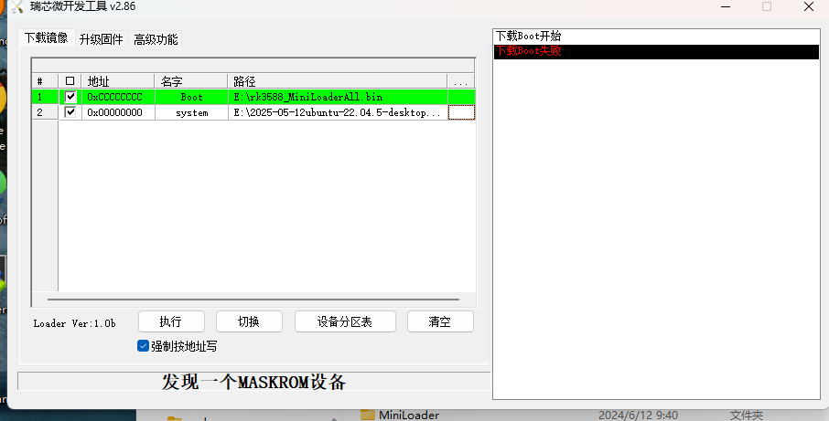

2. 通用镜像直接dd方式备份emmc，无rt。7 zip打开无错误
1. 通过fire-config方式还原：完美无错误
2. 通过RKDevTool方式还原：完美无错误

Q2：使用RKDevtool时，下载boot成功，但是下载镜像失败
解决方法：将镜像文件地址缩短，直接到C盘等

3. 通用镜像刷RT后dd方式备份emmc，有rt。7 zip打开无错误
1. 通过fire-config方式还原：可以，第一次黑屏，再次重启即可(还原备份的时候记得使用gparted将p2的空间扩大，大于backup.img)
2. 通过RKDevTool方式还原：未测，大概率没问题

